

《软件工程原理与应用》
需求分析报告
主题频道交流平台
小 组 | 103 E 马弈驰 赵奕程 高飞航 郑新冉
学院 | 计算机科学与技术学院/软件学院
专业 | 计算机科学与技术
班级 | 1623103

二〇二五年十一月
目 录
一、引言 3
1、编写目的 3
2、背景 3
3、定义 3
4、参考文献 4
二、系统结构模型 5
1、初始对象表 5
2、初始类图 6
3、细化类图 6
3.1属性的识别 6
3.2操作的识别 9
4、三层精化类图 14
三、系统行为模型 17
1、交互模型 17
2、状态模型 29

一、引言

1、编写目的
需求分析报告是链接用户需求和项目开发的核心桥梁，明确项目要实现的功能、目标和范围，既能统一开发人员内部的认知，也可以和客户明确交付即将开发的软件的内容，方便即时修改，避免了一定程度上的纠纷和项目风险。开发人员内部也可以明确资源分配，预估工作量，工作时长,以采取不同的开发策略。
预期读者：软件设计者和测试者。

2、背景
说明：
- 待开发的软件系统的名称：主题频道交流平台；
- 本项目的任务提出者：马弈驰 赵奕程 高飞航 郑新冉；
- 本项目的任务开发者：马弈驰 赵奕程 高飞航 郑新冉；
- 用户：需要线上交流，寻找感兴趣主题的网民、需要统一管理的团队、需要传播信息，分享资源的博主。
- 实现该软件的计算中心或计算机网络：南京航空航天大学计算中心。

3、定义
名称 | 说明
账号 | 用户注册时登记的用户名（手机号）及密码
用户分类 | 用户、管理员
账户信息管理 | 用户与管理员都可通过该模块对自己的信息进行增加、查询、修改、删除操作，分别对应注册、登录、修改用户信息及找回密码、注销，管理员拥有对所有用户的信息进行各项操作的权限
创建主题频道 | 用户填写需要创建的主题频道的信息表单后送审
修改主题频道信息 | 创建该频道的用户修改频道信息后送审
审核主题频道信息 | 管理员审核用户待创建的主题频道信息，可以选择允许创建或拒绝创建
解散主题频道 | 创建该频道的用户可以解散主题频道
加入主题频道 | 所有用户可直接加入任意主题频道
退出主题频道 | 用户可退出自己已加入的主题频道
查看已加入频道 | 用户可以查看已加入的主题频道
发布主题帖 | 频道成员可在已加入的主题频道下发布主题帖
审核主题帖 | 管理员审核用户发布的主题帖，选择是否同意发布
查看主题帖 | 任何用户可以查看主题帖的内容
收藏主题帖 | 用户可以收藏感兴趣的主题帖
取消收藏主题帖 | 用户可以取消已收藏的主题帖
查看收藏 | 用户可以查看已收藏的主题帖
修改主题帖 | 发布该主题帖的频道成员可以修改主题帖的内容
删除主题帖 | 发布该主题帖的频道成员或频道管理员可以删除主题帖
发表评论 | 频道成员可以在该主题频道的主题帖下发表评论或在主题帖下的评论下发表评论
审核评论 | 管理员审核用户发表的评论
查看评论 | 用户可以查看已发表的评论
删除评论 | 发布该评论的频道成员或者频道管理员可以删除评论

4、参考文献
编号 | 参考资料 | 作者
1 | 《软件工程（第四版）》，高等教育出版社，2019 | 齐治昌等

二、系统结构模型

1、初始对象表
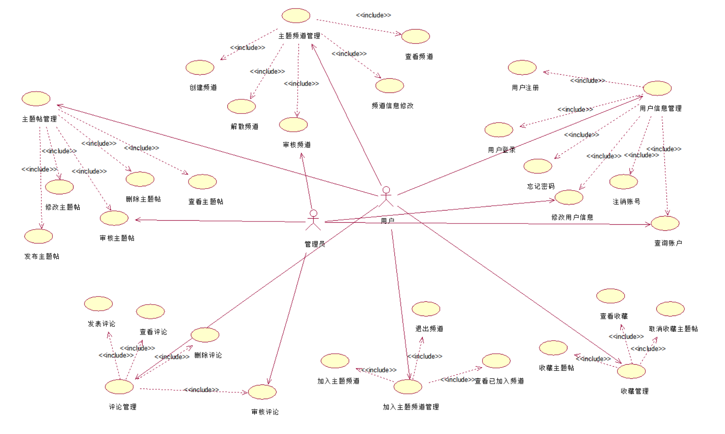
初始对象/类表：
可能的类 | 英文类名 | 简单描述
用户 | User | 该类是管理员类、普通用户类的基类，用于提供两个类共有的属性和操作。
管理员 | Administrator | 该类用于对管理员提供一系列信息及相关操作。
普通用户 | OrdinaryUser | 该类为普通用户，可以创建、加入主题频道，发表主题帖、评论，收藏主题帖等操作。
主题频道类 | Forum | 该类用于用户创建主题频道
频道成员类 | ForumMember | 该类用于记录用户加入频道信息
主题帖类 | ThemePost | 该类用于用户发布主题帖
评论类 | Comment | 该类用于用户评论主题帖
收藏类 | Collect | 该类用于用户对主题帖的收藏

2、初始类图
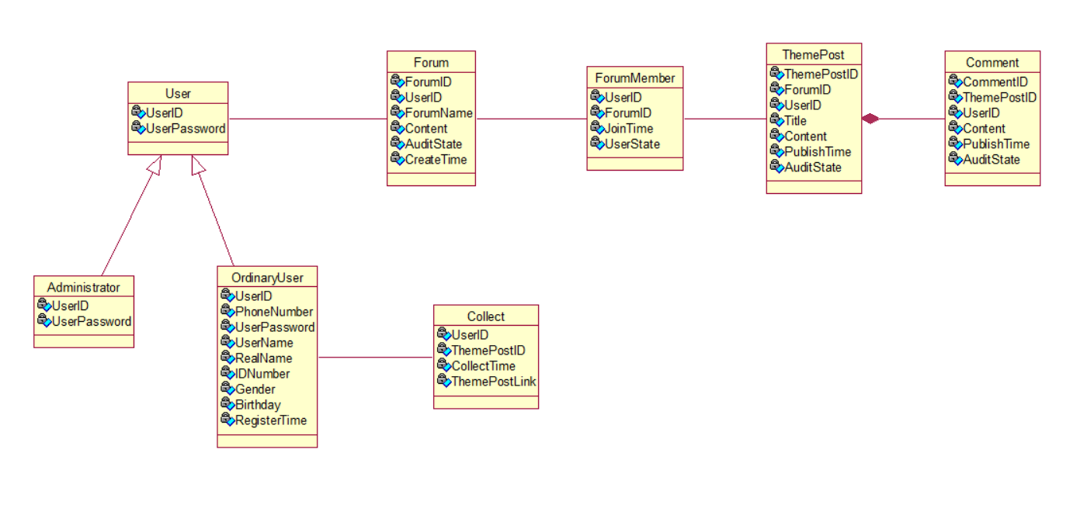

3、细化类图

3.1属性的识别
（注：每个属性表中的第一个属性，作为primary key）
类名：User（用户类）
属性表如表3.1.1所示：
表3.1.1 User类属性表
中文名 | 英文名 | 数据类型
用户ID | UserID | varchar
登录密码 | UserPassword | varchar

类名：Administrator（管理员类）
属性表如表3.1.2所示：
表3.1.2 Administrator类属性表
中文名 | 英文名 | 数据类型
用户ID | UserID | varchar
登录密码 | UserPassword | varchar

类名：OrdinaryUser（普通用户类）
属性表如表3.1.3所示：
表3.1.3 OrdinaryUser类属性表
中文名 | 英文名 | 数据类型
用户ID | UserID | varchar
手机号 | PhoneNumber | varchar
登录密码 | UserPassword | varchar
用户名称 | UserName | varchar
真实姓名 | RealName | varchar
身份证号 | IDNumber | varchar
性别 | Gender | varchar
用户生日 | Birthday | datetime
注册时间 | RegisterTime | datetime

类名：Forum（主题频道类）
属性表如表3.1.5所示：
表3.1.5 Forum类属性表
中文名 | 英文名 | 数据类型
主题频道ID | ForumID | varchar
创建用户ID | UserID | varchar
主题频道名称 | ForumName | varchar
主题频道简介 | Content | varchar
审核状态 | AuditState | varchar（待审核、审核通过、审核未通过）
创建时间 | CreateTime | datetime

类名：ForumMember（频道成员类）
属性表如表3.1.4所示：
表3.1.4 ForumMember类属性表
中文名 | 英文名 | 数据类型
用户ID | UserID | varchar
频道ID | ForumID | varchar
加入时间 | JoinTime | datetime

类名：ThemePost（主题帖类）
属性表如表3.1.6所示：
表3.1.6 ThemePost类属性表
中文名 | 英文名 | 数据类型
主题帖ID | ThemePostID | varchar
主题频道ID | ForumID | varchar
创建用户ID | UserID | varchar
主题帖标题 | Title | varchar
主题帖内容 | Content | varchar
发布时间 | PublishTime | datetime
审核状态 | AuditState | varchar(未审核，审核通过，审核未通过)

类名：Comment(评论类)
属性表如表3.1.7所示：
表3.1.7 Comment类属性表
中文名 | 英文名 | 数据类型
评论ID | CommentID | varchar
主题帖ID | ThemePostID | varchar
评论者ID | UserID | varchar
评论内容 | Content | varchar
评论时间 | PublishTime | datetime
审核状态 | AuditState | varchar(未审核，审核通过，审核未通过)

类名：Collect(收藏类)
属性表如表3.1.8所示：
表3.1.8 Collect类属性表
中文名 | 英文名 | 数据类型
用户ID | UserID | varchar
主题帖ID | ThemePostID | varchar
收藏时间 | CollectTime | datetime

3.2操作的识别
类名：User（用户类）
操作表如表3.2.1所示：
表3.2.1 User类操作表
中文名 | 英文名 | 返回值类型
添加用户 | addUser() | bool
删除用户 | deleteUser() | bool
返回用户ID | getUserID() | varchar
设置用户ID | setUserId() | bool
返回用户电话 | getUserPhone() | varchar
设置用户电话 | setUserPhone () | bool
返回用户密码 | getUserPassword() | varchar
设置用户密码 | setUserPassword() | bool

类名：Administrator（管理员类）
操作表如表3.2.2所示：
表3.2.2 Administrator类操作表
中文名 | 文名 | 数据类型
添加用户 | addUser() | bool
删除用户 | deleteUser() | bool
返回用户ID | getUserID() | varchar
返回用户电话 | getUserPhone() | varchar
返回用户密码 | getUserPassword() | varchar
审核频道 | setForumAudit() | bool
审核评论 | setCommentAudit() | bool
审核帖子 | setPostAudit() | bool
查询用户 | searchUser() | bool

类名：OrdinaryUser（普通用户类）
操作表如表3.2.3所示：
表3.2.3 OrdinaryUser类操作表
中文名 | 文名 | 数据类型
添加用户 | addUser() | bool
删除用户 | deleteUser() | bool
返回用户ID | getUserID() | varchar
设置用户ID | setUserId() | bool
返回用户名 | getUserName() | varchar
设置用户名 | setUserName() | bool
返回用户电话 | getUserPhone() | varchar
设置用户电话 | setUserPhone () | bool
返回用户密码 | getUserPassword() | varchar
设置用户密码 | setUserPassword() | bool
返回用户真实姓名 | getRealName() | varchar
设置用户真实姓名 | setRealName() | bool
返回用户身份证号 | getIDNumber() | varchar
设置用户身份证号 | setIDNumber() | bool
返回用户性别 | getGender() | varchar
设置用户性别 | setGender() | bool
返回用户生日 | getBirthday() | datetime
设置用户生日 | setBirthday() | bool
查找用户 | checkUer() | bool

类名：ForumMember（频道成员类）
操作表如表3.2.4所示：
表3.2.4 ForumMember类操作表
中文名 | 英文名 | 数据类型
返回用户ID | getUserID() | varchar
设置用户ID | setUserId() | bool
返回主题频道ID | getForumID() | varchar
设置主题频道ID | setForumID() | bool
返回加入时间 | getJoinTime() | datetime
设置加入时间 | setJoinTime() | bool
加入频道 | joinForum() | bool
退出频道 | exitForum() | bool

类名：Forum（主题频道类）
属性表如表3.2.5所示：
表3.2.5 Forum类操作表
中文名 | 英文名 | 返回值类型
创建主题频道 | addForum() | bool
解散主题频道 | DismissForum() | bool
返回主题频道ID | getForumID() | varchar
设置主题频道ID | setForumID() | bool
返回创建用户ID | getAuthorId() | varchar
设置创建用户ID | setAuthorID() | bool
返回主题频道名称 | getForumName() | varchar
设置主题频道名称 | setForumName() | bool
修改主题频道名称 | modifyForumName() | bool
返回主题频道简介 | getForumContent() | varchar
编写主题频道简介 | setForumContent() | bool
修改主题频道简介 | modifyForumContent() | bool
返回频道审核状态 | getAuditState() | varchar
设置频道审核状态 | setAuditState() | bool
返回创建时间 | getCreateTime() | datetime
设置创建时间 | setCreateTime() | bool
查询频道 | checkForum() | bool

类名：ThemePost（主题帖类）
操作表如表3.2.6所示：
表3.2.6 ThemePost类操作表
操作名称 | 函数名 | 返回值类型
发布主题帖 | publishThemePost() | bool
删除主题帖 | deleteThemePost() | bool
设置主题帖ID | setActivityID | bool
返回主题帖ID | getActivityID | varchar
设置主题帖标题 | setThemePostTitle() | bool
返回主题帖标题 | getThemePostTitle() | text
返回主题帖内容 | setThemePostContent() | bool
设置主题帖内容 | getThemePostContent() | text
设置帖审核状态 | setAuditState() | bool
返回帖审核状态 | getAuditState() | varchar(未审核，审核通过，审核未通过)
返回发布时间 | getPublishTime() | datetime
设置发布时间 | setPublishTime() | bool
返回创建用户ID | getAuthorID() | varchar
设置创建用户ID | setAuthorID() | bool
搜寻主题帖 | SearchThemePost() | bool

类名：Comment(评论类)
操作表如表3.2.7所示：
表3.2.7 Comment类操作表

操作名称 | 函数名 | 返回值类型
发表评论 | publishComment() | bool
删除评论 | deleteComment() | bool
设置评论ID | setCommentID() | bool
返回评论ID | getCommentID() | varchar
设置发表用户ID | setAuthorID() | bool
返回发表用户ID | getAuthorID() | varchar
设置发布时间 | setPublishTime() | bool
返回发布时间 | getPublishTime() | datetime

类名：Collect(收藏类)
操作表如表3.2.8所示：
表3.2.8 Collect类操作表
操作名称 | 函数名 | 返回值类型
收藏 | Collect() | bool
取消收藏 | CancelCollect() | bool
设置用户ID | setUserID() | bool
返回用户ID | getUserID() | varchar
设置主题帖ID | setPostID() | bool
返回主题帖ID | getPostID() | varchar
设置收藏时间 | setCollectTime() | bool
返回收藏时间 | getCollectTime() | datetime

4、三层精化类图

4.1对Administrator类的三层划分
界面层：
名称 | 描述
login.html(signupOrdinaryUser) | 登录界面
index.html | 首页
alert.html | 提示弹窗页面
audit-userlist.html | 审核用户列表页面
audit-userdetail.html | 审核用户详情页面
audit-forum.html | 审核主题频道页面
audit-comment.html | 审核评论页面
audit-themepost.html | 审核主题帖页面
事务层：Administrator.java 管理员类
数据层：Administrator.dat 管理员信息表

4.2对OrdinaryUser类的三层划分
界面层：
名称 | 描述
register.html(signinOrdinaryUser) | 注册页面
login.html(signin) | 登录页面
index.html | 首页
userinfo-detail.html(getUserInfo) | 个人信息详情页面
userinfo-list.html(searchUser) | 个人信息列表页面
userinfo-edit.html(changeUserInfo) | 个人信息编辑界面
userpsd-edit.html(changePassword) | 密码修改页面
userpsd-forget.html(forgetPassword) | 密码找回页面
error.html | 错误提示页面
事务层：OrdinaryUser.java 普通用户类
数据层：OrdinaryUser.dat 普通用户信息表

4.3对ForumMember类的三层划分
界面层：
名称 | 描述
joinforum-list.html(displayJoinForum) | 已加入的频道列表页面
事务层：ForumMember.java 频道成员类
数据层：ForumMember.dat 频道成员信息表

4.3对Forum类的三层划分
界面层：
名称 | 描述
forum-edit.html(EditForum) | 主题频道编辑页面
forum-list.html(SearchForum) | 主题频道列表页面
forum-detail.html(DisplayForum) | 主题频道详情页面
事务层：Forum.java 主题频道类
数据层：Forum.dat 主题频道信息表

4.4对ThemePost类的三层划分
界面层：
名称 | 描述
post-list.html(SearchPost) | 主题帖列表页面
post-edit.html(EditPost) | 主题帖编辑页面
post-detail.html(DisplayPost) | 主题帖详情页面
事务层：ThemePost.java 主题帖类
数据层：ThemePost.dat 主题帖信息表

4.5对Comment类的三层划分
界面层：
名称 | 描述
comment-edit.html(EditComment) | 评论编辑页面
comment-list.html(DisplayComment) | 评论列表页面
comment-detail.html | 评论详情页面
事务层：Comment.java 评论管理类
数据层：Comment.dat 评论信息表

4.6对Collect类的三层划分
界面层：
名称 | 描述
collect-list.html(displayCollect) | 收藏列表页面
事务层：Collect.java 收藏类
数据层：Collect.dat 收藏信息表

三、系统行为模型

1、交互模型

1.1 用户登录顺序图
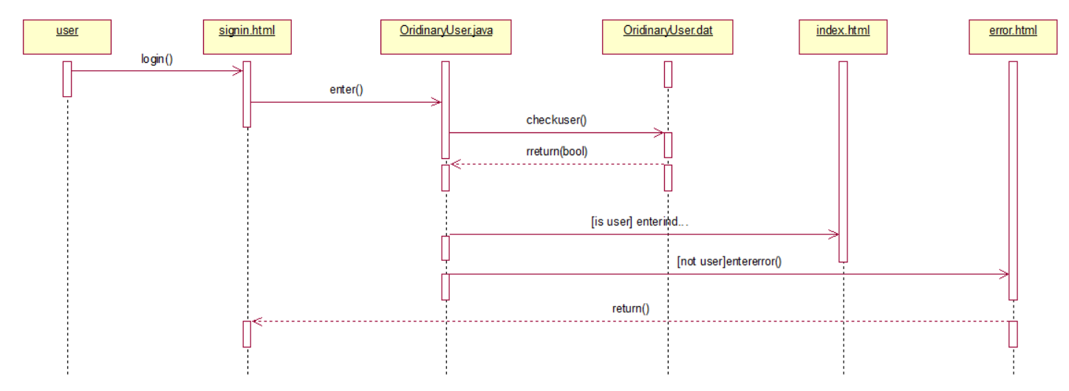

1.2 用户注册顺序图
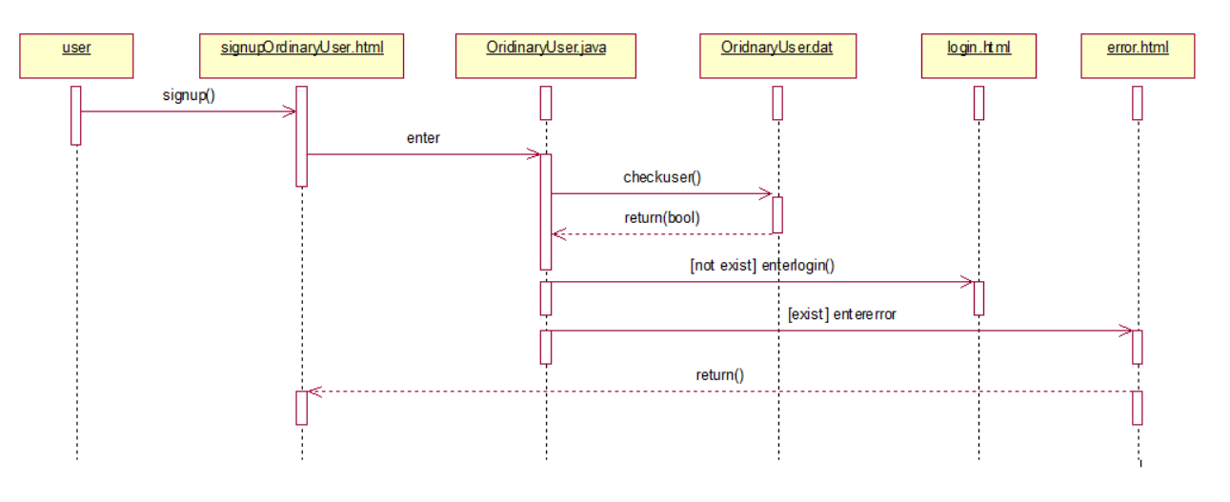

1.3 修改用户信息顺序图
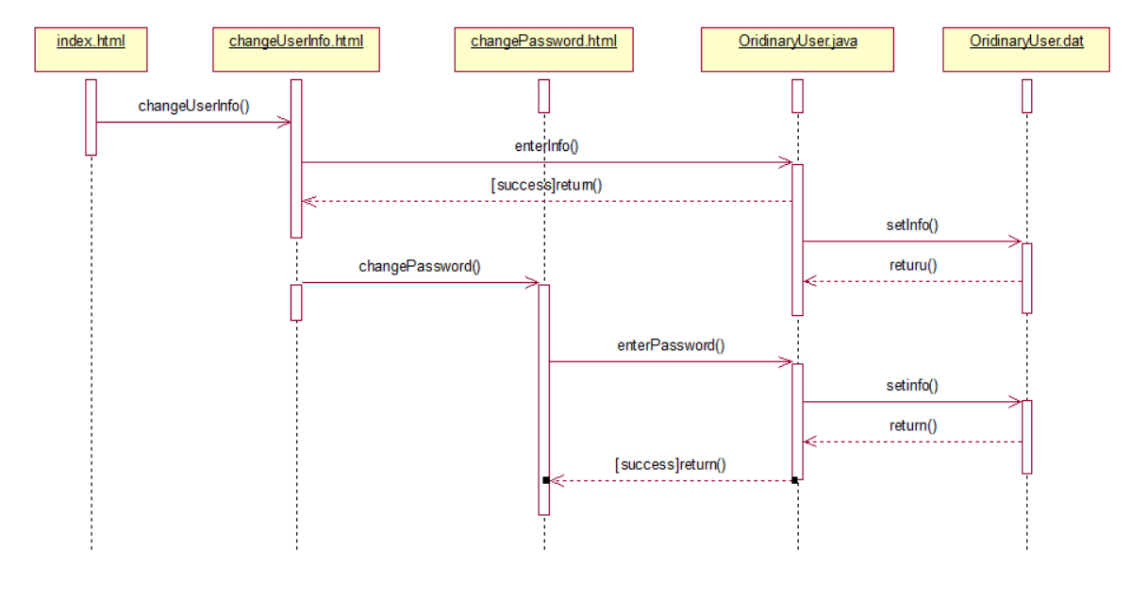

1.4 注销账号顺序图
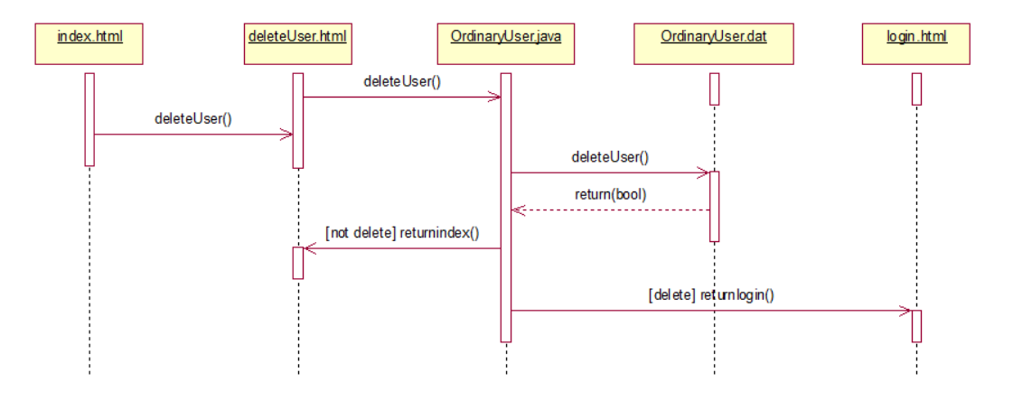

1.5 密码找回顺序图
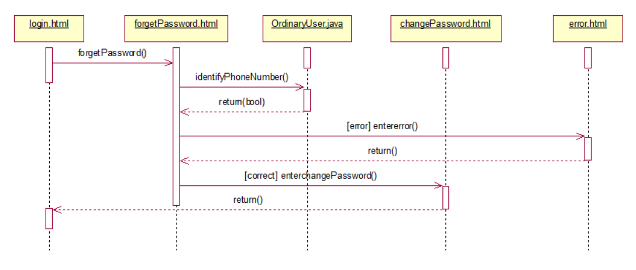

1.6查询用户顺序图
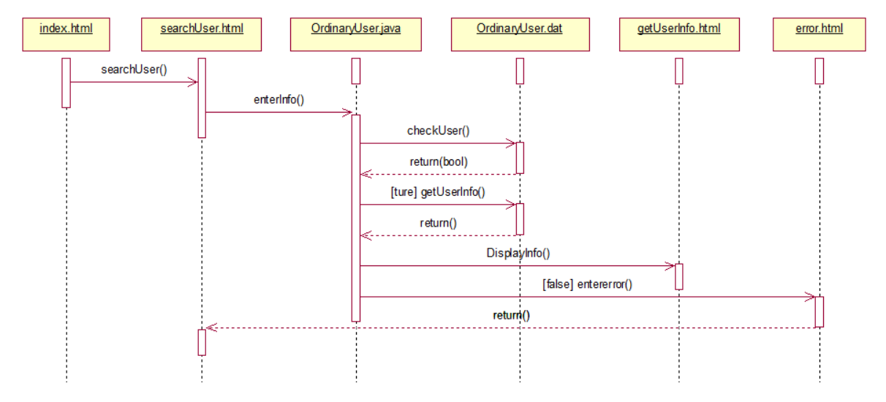

1.7创建频道顺序图
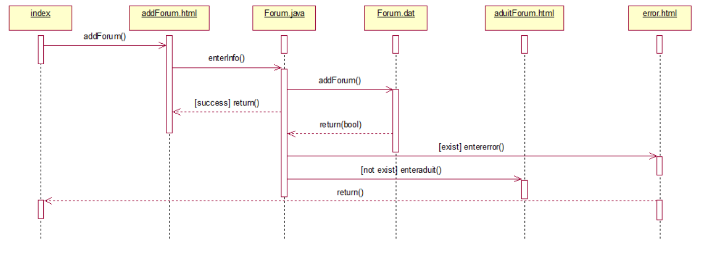

1.8审核频道顺序图
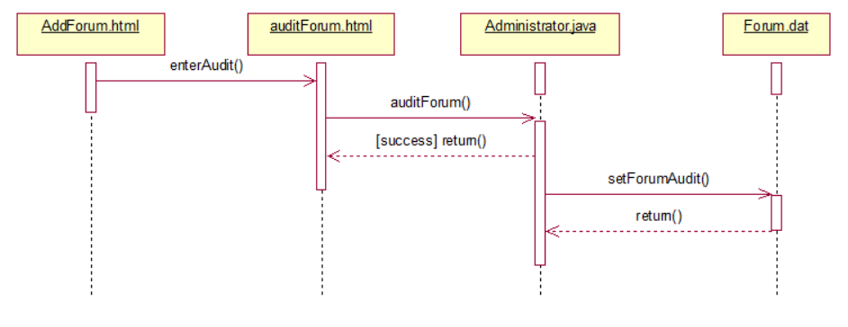

1.9解散频道顺序图顺序图
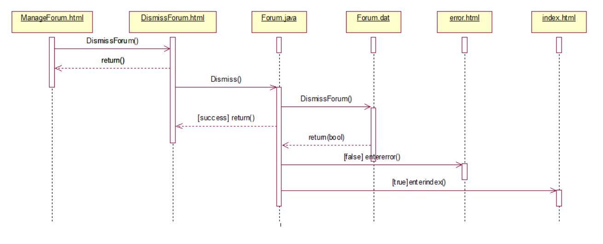

1.10频道信息修改顺序图
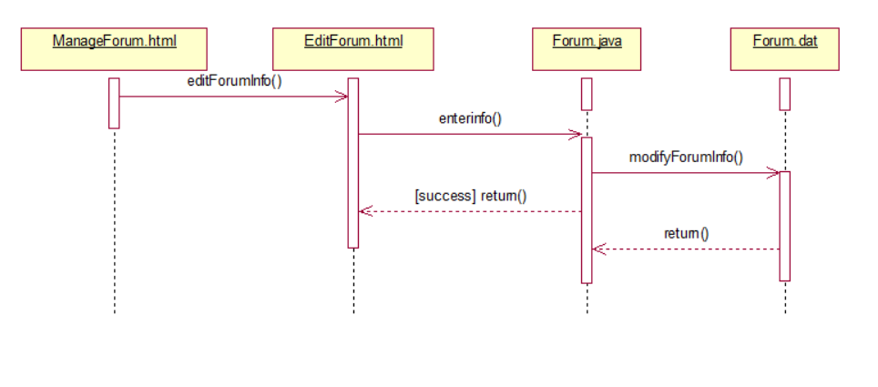

1.11查看频道顺序图
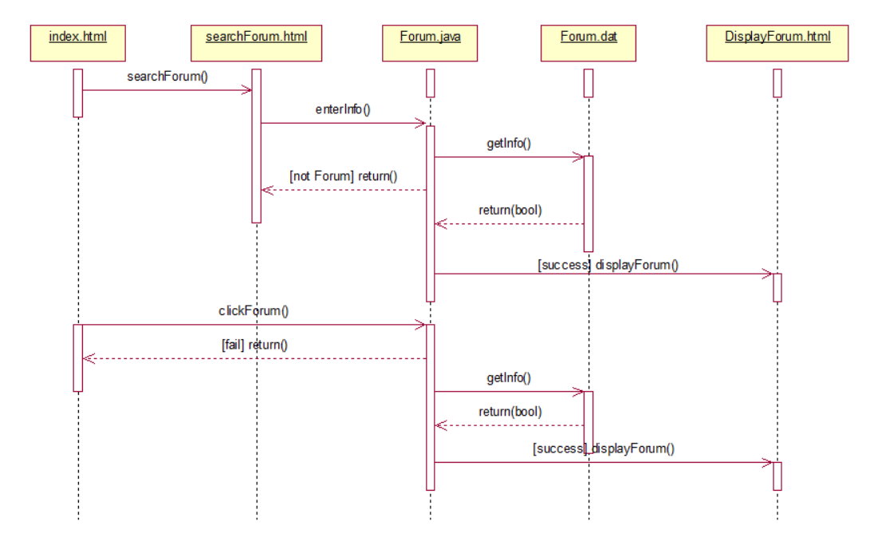

1.12 加入/退出频道顺序图

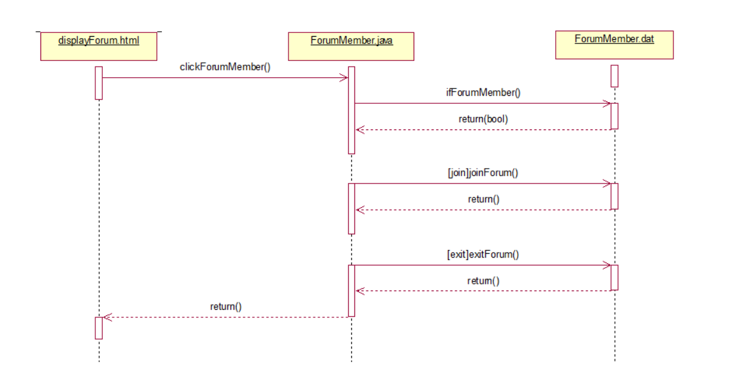
1.13 查看已加入频道顺序图
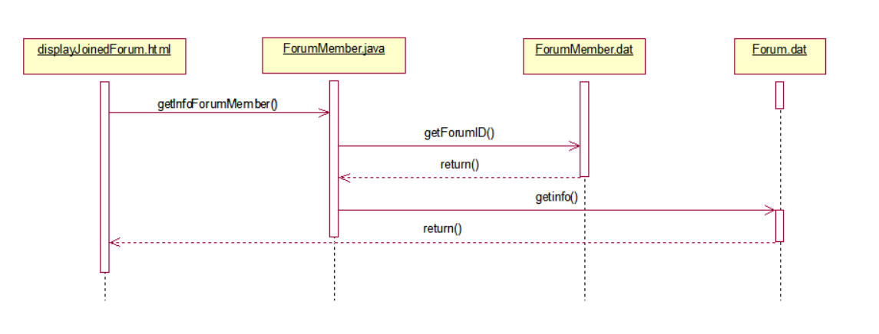

1.14发布主题帖顺序图
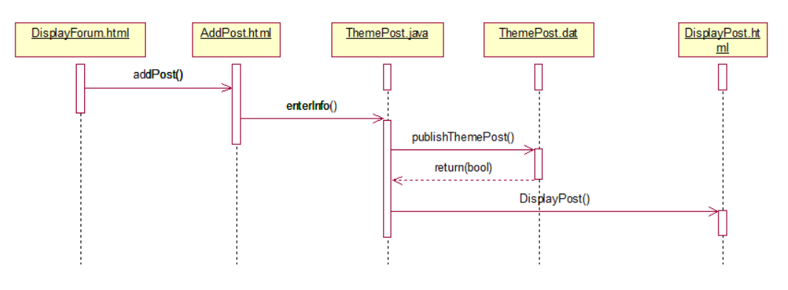

1.15审核主题帖顺序图
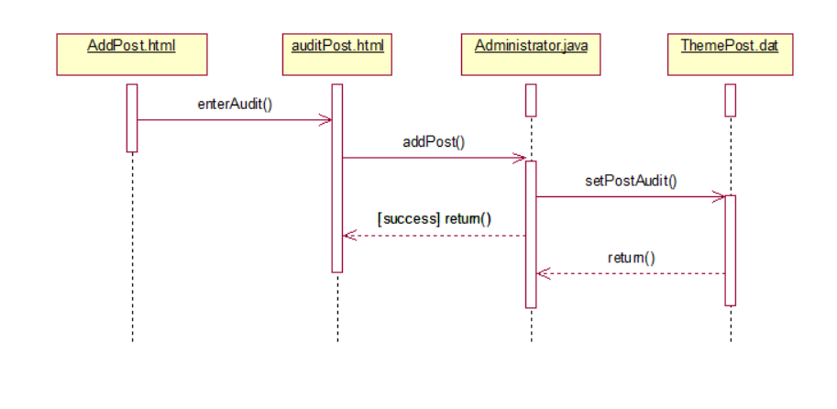

1.16删除主题帖顺序图
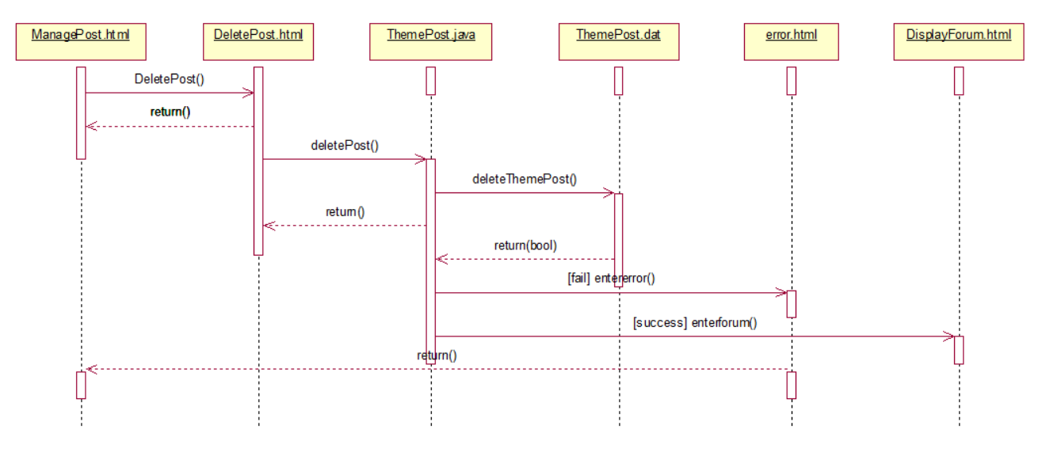

1.17修改主题帖顺序图
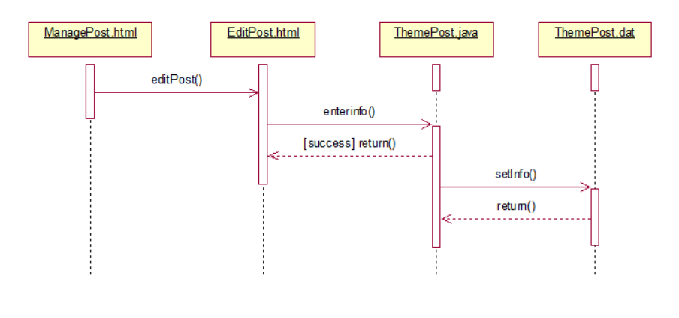

1.18查询主题帖顺序图
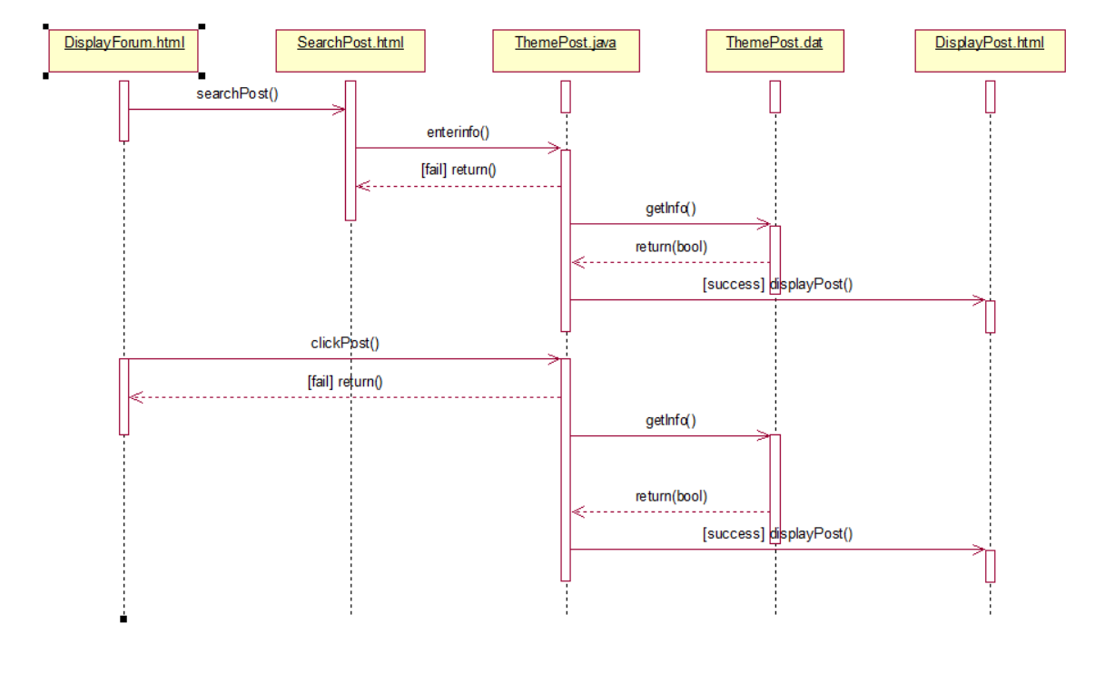

1.19发表评论顺序图
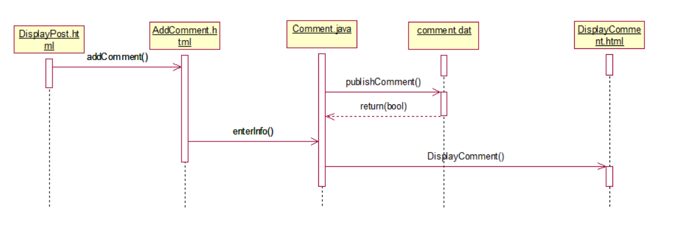

1.20删除评论顺序图
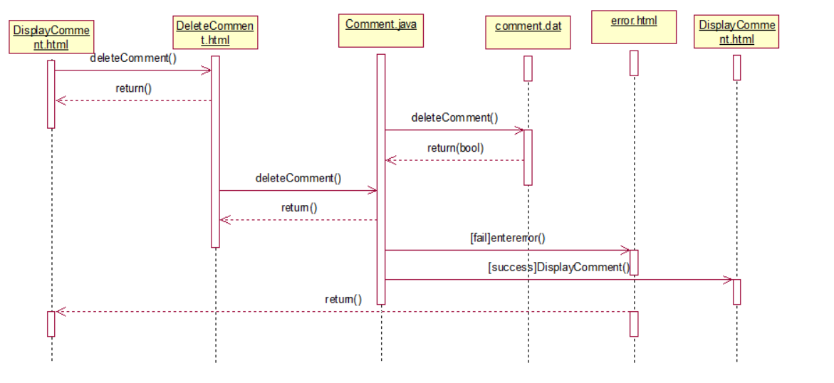

1.21查看评论顺序图

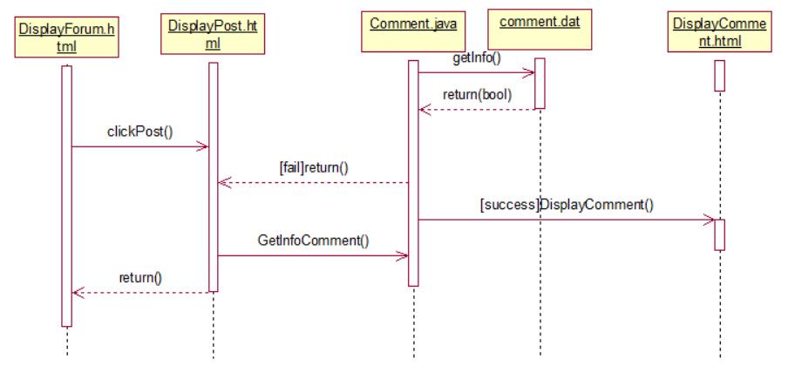
1.22 审核评论顺序图
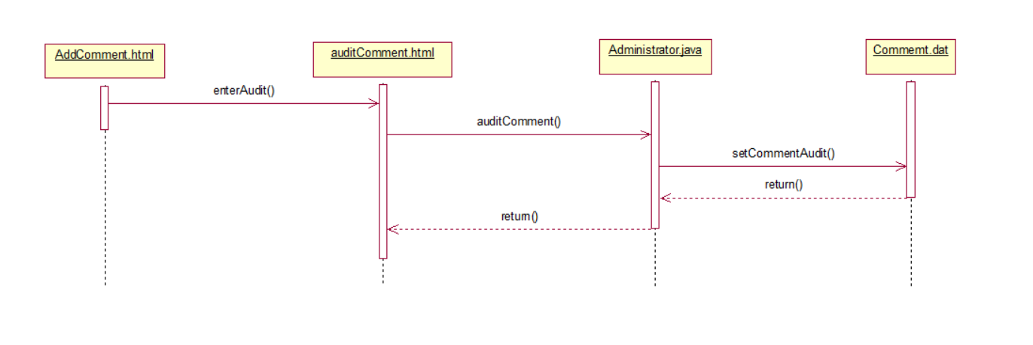

1.23 收藏/取消收藏顺序图
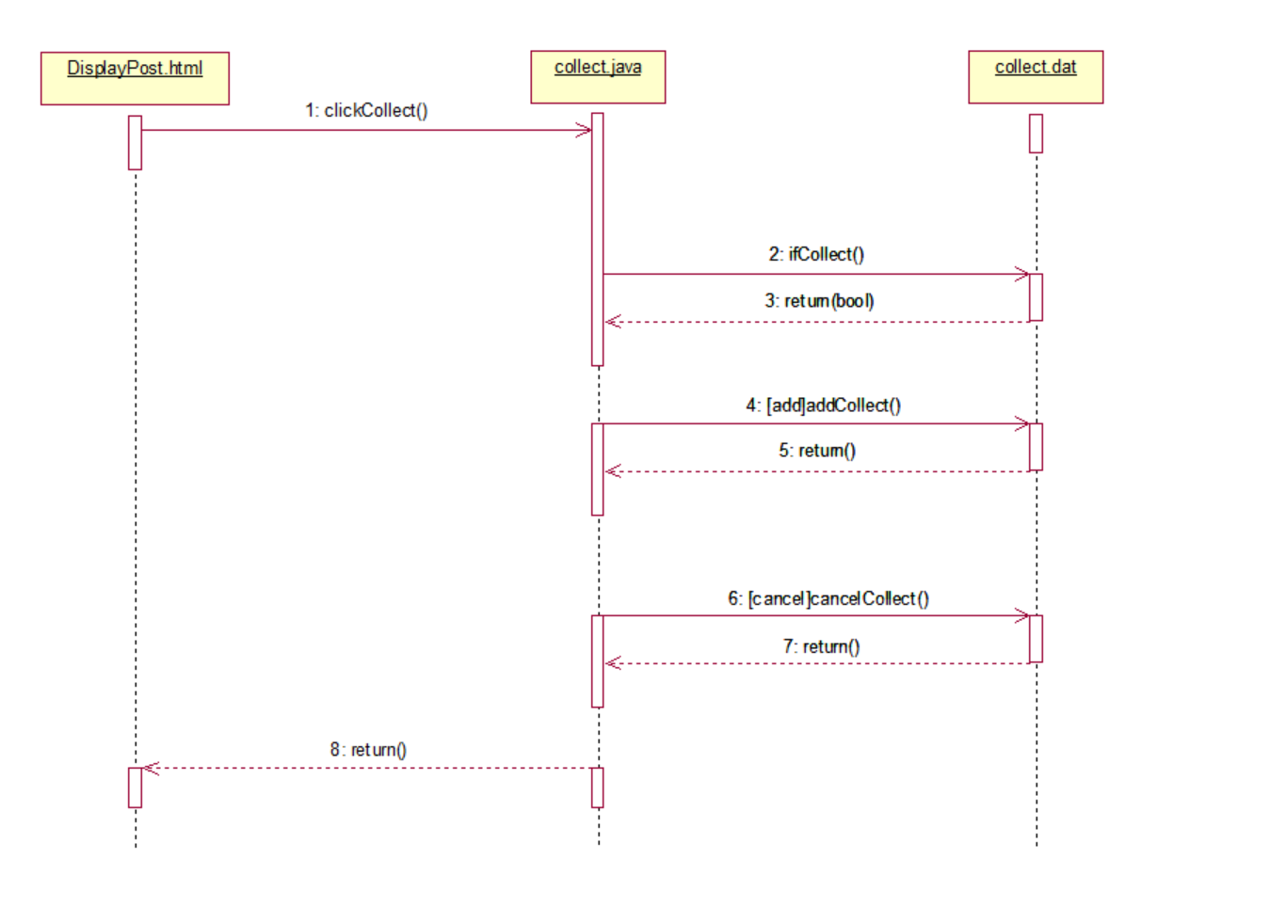

1.24查看收藏顺序图
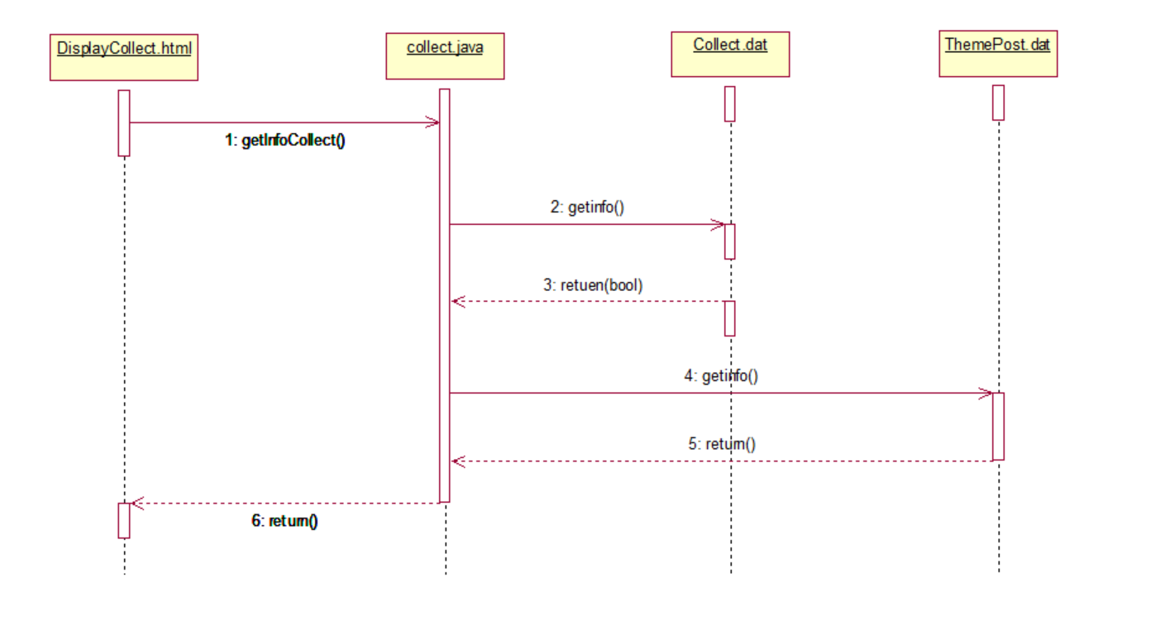

2、状态模型

2.1主题频道审核状态图
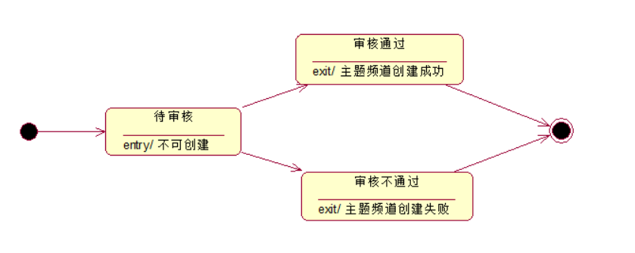

2.2主题帖审核状态图
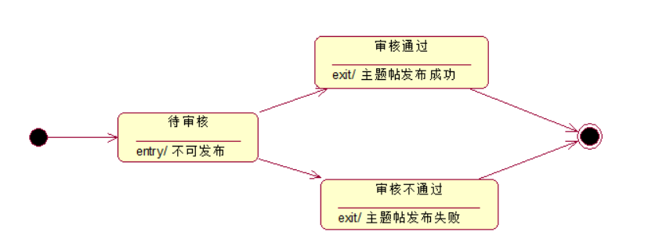

2.3评论审核状态图
